Областной конкурс
здоровьесберегающих программ и методических разработок
«Школа здоровья»

Номинация: «Здоровье ребёнка»

Береги здоровье смолоду!
Методическая разработка внеклассного занятия



Автор-составитель: Кургина Нина Ивановна,
учитель начальных классов,
муниципальное бюджетное общеобразовательное учреждение
«Основная общеобразовательная школа № 73»

Ленинск-Кузнецкий, 2015
Введение

Одной из самых важных задач педагогики является установка на здоровый образ жизни.
Данная методическая разработка направлена на формирование здорового образа жизни, на закрепление знаний о режиме дня, здоровом питании, пользе закаливания, вреде курения.
Представленная методическая разработка адресована классным руководителям и учителям начальной школы, так как содержит материалы, которые с успехом можно использовать для проведения классных часов, внеклассных мероприятий и на уроках окружающего мира.
Значительное место в содержании занятия отводится популяризации здорового образа жизни. Занятие открывает возможность формировать у обучающихся нормы поведения, направленные на здоровый образ жизни, учит школьников противостоять курению, нарушению режима и других вредных привычек.

Береги здоровье смолоду!
(методическая разработка)
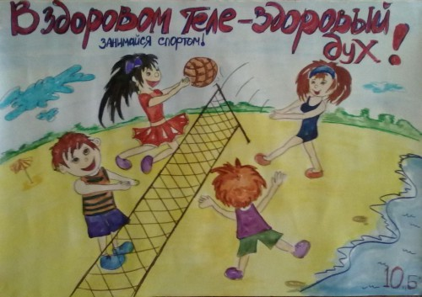
Цель: формирование здорового образа жизни
Задачи:
- развивать у детей навыки поведения, ведущие к здоровому образу жизни;
- составить режим дня младшего школьника;
- познакомить учеников с центрами дополнительного образования Ленинск-Кузнецкого городского округа;
- заинтересовать детей в занятиях спортом;
- закрепить знания о здоровом питании;
- закрепить культуру поведения обучающихся на неприятие курения и других вредных привычек.

Формирование УУД:
*установка на безопасный здоровый образ жизни;
*формирование основ социально ценных личностных и нравственных качеств: трудолюбия, любознательности, потребности помогать другим;
*интерес к познанию мира природы;
*умение ориентироваться в своей системе знаний;
*умение самостоятельно добывать и перерабатывать информацию из различных источников;
*умение строить рассуждения в форме связи простых суждений об объекте, его свойствах и связях;
*умение доносить свою позицию до других, владея приёмами диалогической и монологической речи;
*учиться подтверждать аргументы фактами;
*умение при необходимости отстаивать свою точку зрения;
*умение договариваться с людьми, согласуя с ними свои интересы и взгляды;
*учиться критично относиться к собственному мнению;
*умение задавать вопросы.

Оборудование: плакаты «Здоровый образ жизни!», «В здоровом теле здоровый дух!», «Цветок здоровья»; презентация «Здоровое питание»; выставки детских рисунков «Нет вредным привычкам!», «Полезные продукты», «Мой режим дня»; фотовыставка «Отряд «Улыбка» за здоровый образ жизни!», эмблемы команд «Ромашка» и «Чистотел».

Ход мероприятия
1.Организационный момент
Здравствуйте! При встрече воспитанные люди произносят это доброе слово, желая здоровья. И я обращаюсь к вам с пожеланием здоровья. Здравствуйте! Представляю команды: «Ромашка» и «Чистотел!» (Команды поочерёдно встают).
2.Актуализация знаний
Ведущий: Ребята, вспомните составляющие вашего здоровья.
Команда «Ромашка» (возможные ответы)
1 ученик. Чтобы быть здоровым, нужно делать каждое утро зарядку на свежем воздухе и заниматься физкультурой и спортом.
2 ученик. Чтобы расти здоровым и крепким нужно правильно питаться.
3 ученик. Чтобы вырасти здоровым, нужно соблюдать правила дорожного движения, основы собственной безопасности, технику безопасности.
4 ученик. Чтобы не болеть, надо соблюдать правила личной гигиены.
Команда «Чистотел» (возможные ответы)
1 ученик. Чтобы быть здоровым, нужно отказаться от всех вредных привычек: курения, продолжительной работы на компьютере и др.
2 ученик. Чтобы быть здоровым, нужно закаливаться.
3 ученик. Чтобы быть здоровым, нужно соблюдать режим дня.
Ведущий: Правильно, ребята! Сегодня мы повторим, как сохранить своё здоровье. Если человек болеет, он не может нормально учиться и работать, ему плохо, поэтому у больных людей плохое настроение. Доказано, что большинство болезней человек приобретает в детстве. Но здоровье в руках у человека, надо только о нём заботиться.
3.Путешествие по «Цветку здоровья».
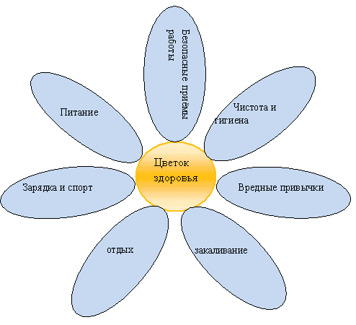
Ведущий: Отправляемся в путешествие по «Цветку здоровья».
*Лепесток «Зарядка и спорт» (Команда «Ромашка»)
1 ученица. Купить можно много: игрушку, компьютер,
Смешного бульдога, стремительный скутер,
Коралловый остров (хоть это и сложно),
Но только здоровье купить невозможно!
Оно нам по жизни всегда пригодится,
Заботливо надо к нему относиться!
2 ученица. Мы зарядку делали, прыгали и бегали,
Стали загорелыми, сильными и смелыми!
Вы зимой катайтесь с горки, летом плавайте в реке.
Чтоб потом у вас пятёрки запестрели в дневнике! (А.Гришин)
Ведущий. Движение может заменить любое лекарство, но все на свете пилюли и микстуры не в состоянии заменить эффект от движения. Ведите активный образ жизни: ежедневно делайте утреннюю зарядку, занимайтесь спортом! Помогут вам в этом учреждения дополнительного образования города Ленинска-Кузнецкого. (Каждый ученик получает памятку).
Учреждения дополнительного образования в Ленинске-Кузнецком
№ п/п | Название вида спорта | Учреждения
1 | Гимнастика | Манеж спортивной гимнастики
2 | Фигурное катание, конькобежный спорт | Ледовый Дворец
3 | Футбол | Стадионы шахт им. Рубана, им. Кирова
4 | Греко-римская борьба | ДЮСШ №4 (Здание Лицея №4)
5 | Пауэрлифтинг | Комплексная ДЮСШ (Спорткомплекс)
6 | Самбо, дзюдо | ДЮСШ №3 (Спортзал МБОУ ООШ № 73)
7 | Вольная борьба | ДЮСШ №4 (Здание ЦДК)
8 | Бокс | ДЮСШ №4 (Здание Лицея №4)
9 | Спортивные танцы, брейк-данс | Политехнический техникум
10 | Лыжные виды спорта | Лыжная база (Лесной городок)
11 | Плавание | Водный мир (Лесной городок)

*Лепесток «Здоровое питание» (Команда «Чистотел»)
Ведущий: Растущему организму нужно сбалансированное питание. Презентация «Здоровое питание!» команды «Чистотел!»
1-2слайды. Пища должна быть разнообразной
3-6 слайды. Овощи и фрукты очень полезны растущему организму: они богаты витаминами и клетчаткой.

7- 8слайды. Для роста детям нужны белки. Их много в мясе и курице.

9-11 слайды. Для зубов и костей полезна рыба и молочные продукты.
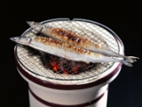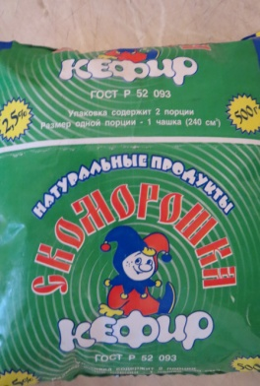
12-13 слайды. Каши и супы полезны для пищеварения.
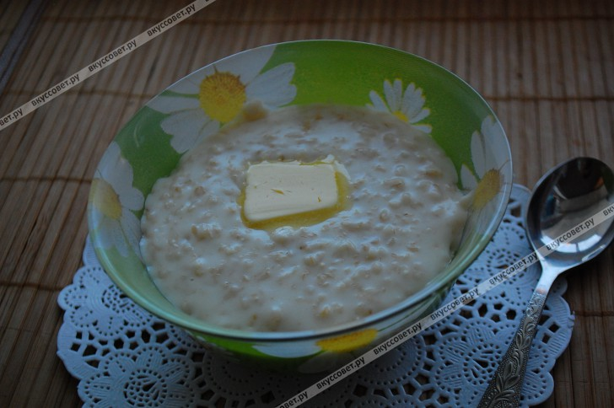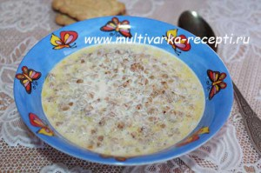
14-19 слайды. Полезные продукты. Красиво есть не запретишь!
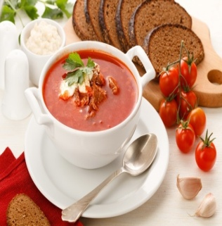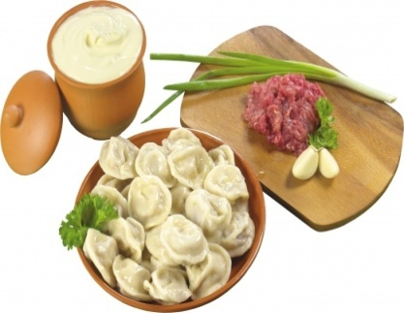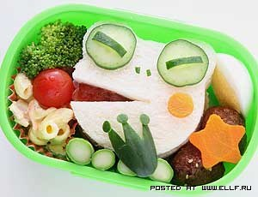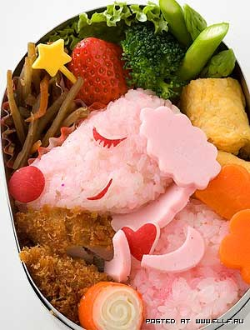
20-23 слайды. Опасные и вредные продукты.
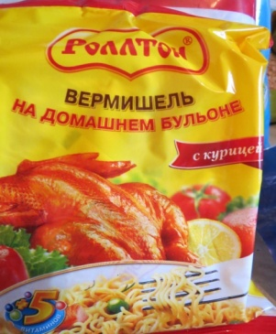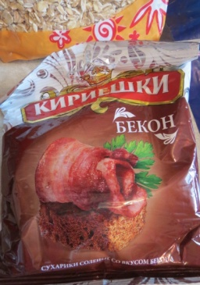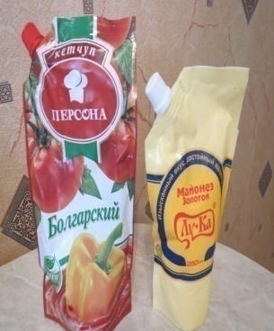
24 слайд. Режим питания
- Кушать надо 4 – 5 раз в день в одно и то же время
- Обед надо начинать с первого блюда
- Ужинать надо не позднее, чем за 2 часа до сна
- Нельзя постоянно что- то есть, жевать
25-27 слайды. В школьной столовой только полезная пища!
Готовят вкусные и полезные блюда наши повара: Нина Семёновна Долгушина и Елена Викторовна Суднева!
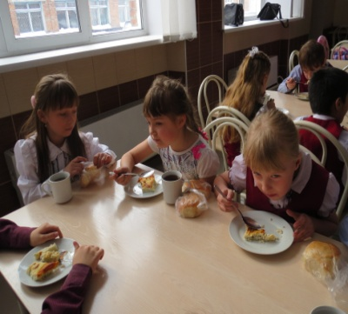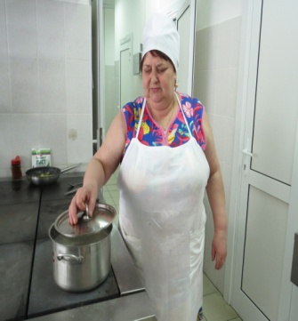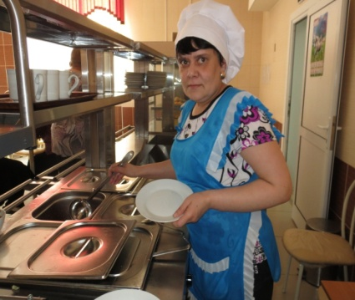
3 ученица. Кушай овощи и фрукты, рыбу, молокопродукты -
Вот полезная еда, витаминами полна! (Л.Гржибовская)
*Лепесток «Безопасное поведение на улицах города, дома и в школе» (Команда «Ромашка»)
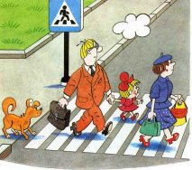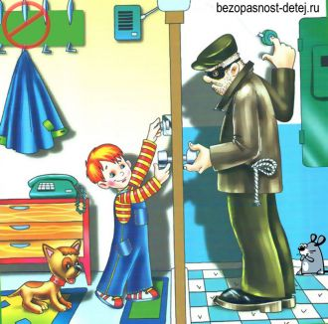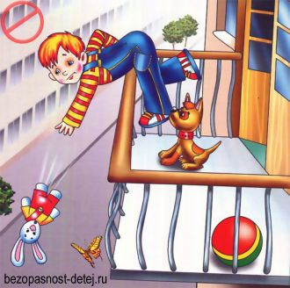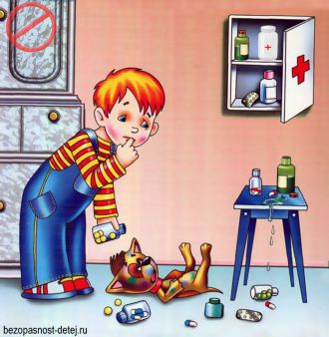
4 ученица. На улице, не в комнате, о том, ребята,
Если ты спешишь в пути через улицу пройти,
Там иди, где весь народ, там, где надпись «Переход».
(Ю.Могутин)
5 ученица. Если квартира твоя высоко
И добираться туда нелегко,
Пользуйся лифтом, но только учти:
В лифт с незнакомцами не заходи!
6 ученица. Знай: по перилам опасно кататься!
Можешь на них ты и не удержаться
Или за что-нибудь вдруг зацепиться –
Больно, мой друг, на ступеньки свалиться!
7 ученица. Захочешь форточку открыть –
Старайся осторожным быть:
На подоконник не вставай
И на стекло не нажимай.
Не можешь что-либо достать –
Надёжней взрослых подозвать
И их об этом попросить…
Калекой очень трудно жить!
8 ученица. Витамины и вкусны,
И полезны, и важны.
Только помните, друзья,
Их без меры есть нельзя.
Должен доктор рассказать,
Как их нужно принимать.
9 ученица. Дым и огонь не к добру, так и знай,
Взрослых на помощь скорей призывай,
И в «01» поскорее звони:
Срочно пожарных! Помогут они!
И под кроватью не прячься – учти,
Что от огня просто так не уйти.
Не оставайся в квартире с огнём,
А выбирайся доступным путём:
Мокрым шарфом нос и рот завяжи,
К двери входной через дым поспеши!
10 ученица. Ты, малыш, запомнить должен:
Будь с розеткой осторожен!
С ней никак нельзя играть,
Гвоздики в неё совать.
Сунешь гвоздик ненароком –
И тебя ударит током,
Так ударит, что, прости,
Могут даже не спасти.
Дело кончится бедой –
Ток в розетке очень злой!!!
11 ученица. Если кнопки из коробки
Разлетелись – собери,
Если гвозди на дороге
Ты увидел – подбери!
Эти острые предметы
Не должны быть на полу.
Сам наступишь незаметно
Иль на гвоздь, иль на иглу (Г. Шалаева, О. Журавлёва)

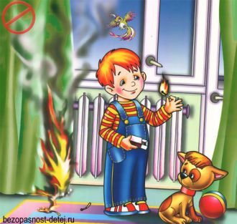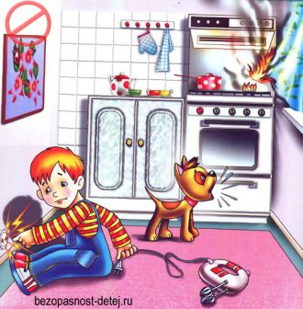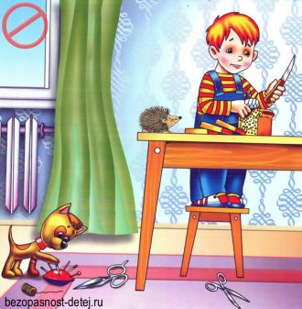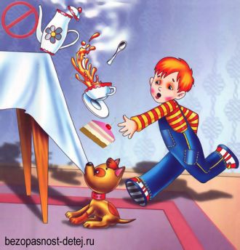
Ведущий. Соблюдая эти несложные правила, вы сохраните своё здоровье и жизнь!

*Лепесток «Личная гигиена» (Команда «Чистотел»)
Ученик. Если ты не будешь зубки чистить по утрам и вечерам, боль зубную не забудешь, будешь ныть по вечерам (Л.Гржибовская).
Ученица: Запомнить нужно навсегда: залог здоровья - чистота!
Ученик: Друг, перед едой руки с мылом мой! Поиграть решил с котом, снова руки мой потом!
Ученица. Чтобы ни один микроб не попал случайно в рот, руки мыть перед едой нужно мылом и водой (Т.Семисынова).
Ученик: После душа красота: свежесть, бодрость, красота, чистота!
Будь всегда опрятным, это так приятно!
Ученица: Неподстриженные ногти превратиться могут в когти, не захочешь причесаться – будешь пугалом казаться! (Л.Гржибовская).
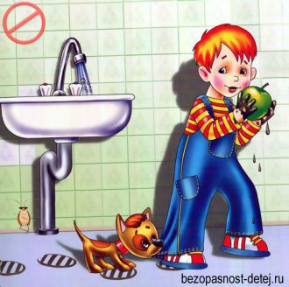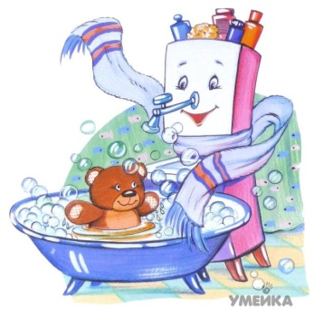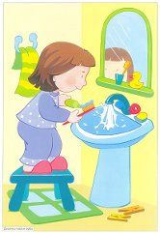
Ведущий. Соблюдайте правила личной гигиены, чтобы не болеть!
*Лепесток «Нет, вредным привычкам!» (Команда «Ромашка»)
Сценка (Сергей Михалков «Как Медведь трубку нашёл»)
Действующие лица: автор, лесник, лесничиха, Медведь, Лиса, Волк, Дятел.
Автор. Решил лесник бросить курить – закинул в лесу за куст свою трубку, кисет с табаком и самодельную зажигалку. А Медведь их нашёл. С этого всё и началось! Стал медведь трубку курить. И так он к этой трубке привык, что, когда лесников табак в кисете весь вышел, решил Медведь в лесу сухой лист собирать и вместо табаку трубку им набивать. Раньше бывало, Медведь с солнышком проснётся, в траве покувыркается – разомнётся, на реку бежит купаться да рыбку ловить, а потом в малинник – за малиной или по дуплам лазать – мёд искать, а теперь чуть свет глаза продерёт, сухим листом трубку набьёт, сунет её в пасть, чиркнет зажигалкой и лежит под кустом, кольцами дым пускает. Так целый день с трубкой в зубах и проваляется. И всё бы ничего, да стал Медведь прихварывать. Шёл как-то опушкой, встретил Лису. Увидала Лиса Медведя, так и ахнула.
Лиса (удивлённым голосом)
Миша! Друг мой! Ты ли это? Не видались мы всё лето.
Как ты бедный похудел, будто целый год не ел!
Что с тобою? Ты больной?
Медведь (нездоровым голосом)
Сам не знаю, что со мной! Нездоровится мне что-то:
Лезет шерсть, в костях ломота, ничего почти не ем – аппетита нет совсем!
Стал я раньше спать ложиться, да не сплю! Никак не спится!
Кашель душит по утрам, дурнота по вечерам: колет в сердце, в лапах дрожь.
Лиса. Что ж ты к дятлу не пойдёшь? К Дятлу надо обратиться!
Он у нас такая птица: сразу скажет, что к чему. Не ленись, сходи к нему!
Медведь. Вот недельку обожду, станет хуже, так пойду!
Автор. Вот прошла неделя, прошла другая. Стало Медведю хуже. Шёл он как-то оврагом. Волка встретил. Увидал Волк Медведя, так и присел на задние лапы.
Волк (удивлённым голосом)
Слушай, Миша-Михаил! Что ты делал? Как ты жил?
Провалилися бока – шкура стала велика! Ты хвораешь?
Медведь (грустным голосом) Да, хвораю…
Волк. Что с тобою?
Медведь (нездоровым голосом)
Сам не знаю…Нездоровится мне что-то: лезет шерсть, в костях ломота.
Ничего почти не ем – аппетит пропал совсем! Начал раньше спать ложиться,
Да не сплю! Никак не спится! Душит кашель по утрам, дурнота по вечерам:
Сердце колет, в лапах дрожь… Пропадаю…
Волк. Пропадёшь, если к дятлу не пойдёшь! Надо к дятлу обратиться!
Он у нас такая птица: разберётся, даст совет. Да так да! А нет так нет!
Медведь. Завтра я к нему пойду!
Волк. А найдёшь его?
Медведь. Найду!
Автор. Разыскал Медведь Дятла в лесу. Тот на старой сосне дупло себе на зиму готовил. Подошёл Медведь к сосне, голову кверху задрал.
Медведь (жалобным голосом)
Дятел! Дятел! Старый друг! Ты спустись на нижний сук!
Дятел. Ба! Топтыгину привет! Ты здоров ли?
Медведь (нездоровым голосом)
Видно нет! Нездоровится мне что-то: лезет шерсть, в костях ломота,
Ничего почти не ем – аппетит пропал совсем!
Начал раньше спать ложиться, да не сплю! Никак не спится!
Страшный кашель по утрам, дурнота по вечерам: сердце колет, в лапах дрожь…
Дятел. Верно, куришь, коль не пьёшь?
Медведь. Да, курю. Откуда знаешь?
Дятел (строгим голосом).
Больно дымом ты воняешь! Ну-ка сядь под этот сук!...
Дай-ка спину!...Тук-тук-тук!...да-с!
Выстукивать не просто медведей такого роста! Не дышать и не сопеть:
Ты больной, хоть и Медведь! Ну-с…Мне всё как будто ясно…
Медведь (испуганным голосом)
Не смертельно? Не опасно?
Дятел (строгим голосом)
Накопилась в лёгких копоть – от куренья вся беда!
Ты, Топтыгин, хочешь топать? Брось куренье навсегда!
Медведь (жалким голосом)
Бросить трубку? Зажигалку? И с сухим листом кисет? Не могу! Не брошу! Жалко!
Дятел (строгим голосом)
Выполняй-ка мой совет! А не то в своей берлоге ты протянешь скоро ноги!
Автор. Поблагодарил Медведь Дятла за совет и поплёлся домой. Приплёлся. Присел на пенёк, достал трубку, набил её сухим листом, хотел было закурить, да вспомнил, что ему на прощание Дятел сказал, и забросил трубку в овраг подальше. День не курит. Два не курит. На третий не вытерпел, полез в овраг искать трубку. Искал, искал – насилу нашёл. Нашёл, о шкуру вытер, сухим листом набил, сунул в пасть, чиркнул зажигалкой – закурил. Только начал дым кольцами пускать, вдруг слышит: за оврагом Дятел сосну выстукивает: «Тук-тук! Тук-тук!» Тут опять вспомнил Медведь, что ему Дятел на прощание сказал, вынул трубку из пасти и забросил в овраг дальше прежнего. День не курил. Два не курил. Три не курил. На четвёртый не вытерпел, полез в овраг за трубкой, искал её, искал, искал – насилу нашёл. Вылез из оврага весь в колючках и репьях, сел на пенёк, вытер трубку о шкуру, сухим листом набил – закурил. Сидит, дым пускает, а сам прислушивается: нет ли где Дятла поблизости? Всё лето и всю осень, до самой зимы Медведь бросал курить, да так и не бросил.
Наступила зима. Поехал как-то лесник в лес за дровами и собачонку с собой взял. Едет лесник по дороге, а его Заливай по лесу бегает: заячьи следы разбирает. Вдруг слышит лесник, Заливай голос подаёт: «Тяв-тяв! Тяв-тяв!» Не иначе нашёл кого! Остановил лесник лошадь, вылез из саней, встал на лыжи и пошёл прямо на Заливайкин лай. Продрался сквозь чащу, выбрался на полянку, видит: лежит большая ель, бурей поваленная, из земли с корневищами вывороченная, а у самого корневища снежный бугор – медвежья берлога. А из берлоги синий дымок вьётся… И Заливай на него лает – заливается: «Тяв-тяв! Тяв-тяв!» Удивился лесник: из медвежьей берлоги дым валит!
Поднял лесник Медведя в берлоге, а Медведь от курения так ослаб, что его и вязать не надо - голыми руками бери! Стоит бедняга против лесника, на своих четырёх лапах качается. Глаза от дыма слезятся, шерсть клочьями, а в зубах трубка! Узнал лесник свою трубку, вынул её у Медведя из пасти, заглянул в берлогу – ещё кисет с зажигалкой нашёл! Вот уж не ждал, не гадал! Спрятал лесник находку в карман тулупа. Медведя на сани взвалил и поехал домой. Увидала лесничиха, что муж из леса приехал, выбежала на крыльцо.
Лесничиха (с любопытством): Что привёз из леса, Федя?
Лесник: Посмотри, привёз Медведя!
Лесничиха: Настоящий?
Лесник. Настоящий! Да к тому ж ещё курящий!
Лесничиха (испуганно). Что ж теперь нам делать с ним?
Лесник (спокойно). Как что делать? Продадим!
Автор. И отвёз лесник Медведя в город.
В нашем цирке есть Медведь. Приходите посмотреть.
Если кто проходит мимо с папироскою во рту
Или с трубкой – запах дыма Мишка чует за версту!
И, топчась на задних лапах, начинает вдруг реветь,
Потому что этот запах не выносит наш Медведь!
Ведущий. Научитесь говорить твёрдо «Нет!», когда вам предлагают попробовать сигарету или другие вредные вещества. Курильщики меньше живут, у них больные лёгкие. Никотин, который содержится в сигаретах – это чрезвычайно сильный яд, который негативно воздействует на организм человека.
Ученик, изображающий курильщика:
Сердце, легкие больны: в этом нет сомнения.
Я здоровьем заплатил за свое курение.
Никотин – опасный яд, сердце поражает,
А смола от сигарет в бронхах оседает.
А угарный гад СО попадает с дымом.
Он в крови вступить готов в связь с гемоглобином.
Ведь курильщиков всегда гипоксия мучит.
Я хочу, чтобы и ты бросил эту гадость (М.Отар-Мухтаров).
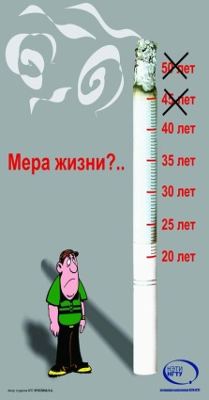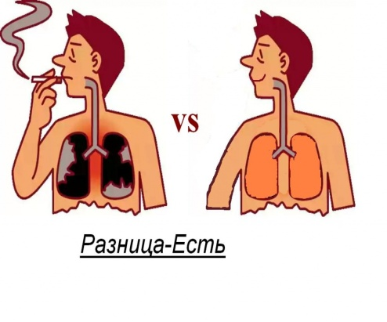
*Лепесток «Закаливание» (Команда «Чистотел»)
Ученица. Чистить зубы, умываться и почаще улыбаться.
Закаляться, и тогда не страшна тебе хандра!
У здоровья есть враги, с ними дружбу не води!
Среди них тихоня-лень, с ней борись ты каждый день! (Т.Семисынова)
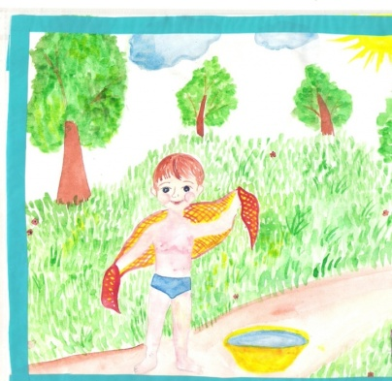
Ведущий. Общеизвестно, что великий русский полководец Александр Суворов от рождения был очень болезненным и хилым. Чтобы одолеть свои болезни, он стал закаливаться и постепенно забыл про все свои болезни, стал военным, совершил немало подвигов.
*Лепесток «Режим дня» (Обе команды)
Ученица. Чтоб здоровье сохранить, организм свой укрепить,
Знает вся моя семья, должен быть режим у дня (Л.Гржибовская)
Ведущий. Каждая команда составляет и представляет режим дня для младшего школьника. (Отводится время для составления режима дня)
Команда «Ромашка!» Команда «Чистотел!»
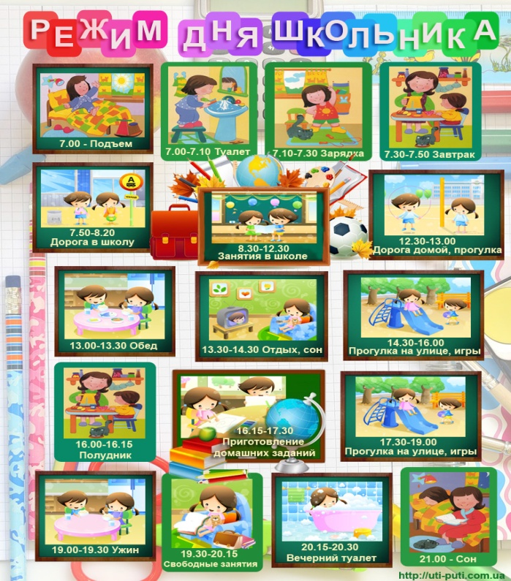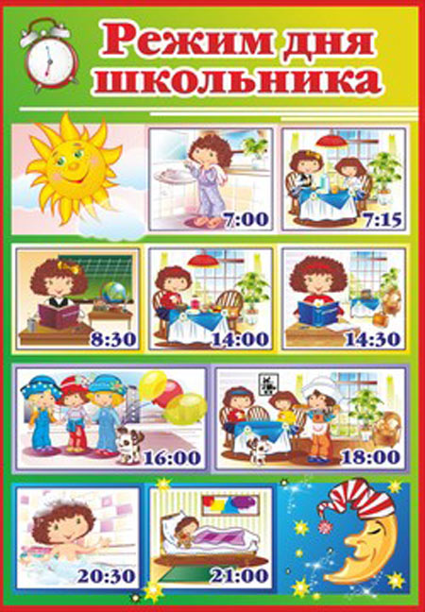
4. Игра «Доскажи пословицу»
Ведущий: Народная мудрость говорит о здоровье очень точно. Я пословицу начинаю, а вы хором договариваете.
Пословицы для команды «Ромашка».
- Здоровье в аптеке (не купишь).
- Береги платье снову, а здоровье (смолоду).
- В здоровом теле - (здоровый дух).
- Двигайся больше - проживёшь (дольше).
Пословицы для команды «Чистотел».
- Где здоровье, там и (красота).
- Здоровье сгубишь – (новое не купишь).
- Курить – здоровью (вредить).
- Смолоду закалиться – на век (пригодится).
5.Итог
Ведущий. От каждой команды выступает один человек с рассказом о правилах здорового образа жизни (ЗОЖ).
Команда «Ромашка!
Команда «Чистотел!»
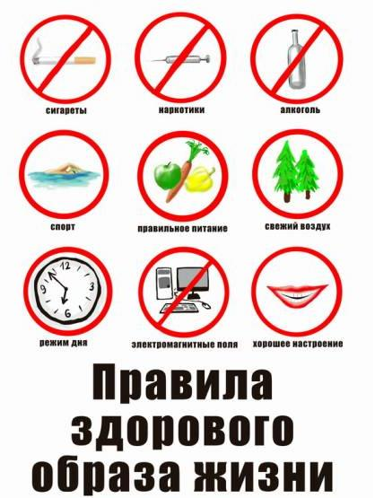
Ведущий. Победителями сегодня являются все участники, потому что каждый из них теперь будет беречь своё здоровье. Проигравших нет. Здоровья всем!

Литература
1.ЛебедеваН.Т. Школа и здоровье учащихся.-М., 1998.
2.Левитский Л.М., Язловецкий В.С., Вред никотина и алкоголя. Пособие для учителей.-2 изд., перераб. И доп.-К., 1997.
3.Школа выживания. Обеспечение безопасности жизнедеятельности.-Ростов-на-Дону, 1996.
4.Ягодинский В.Н. Школьнику о вреде никотина и алкоголя. Книга для учащихся.-Москва., «Просвещение».
5.Nosmoking18.ru
6.nsportal.ru
7.bezopasnost-detei.ru
8.umeika.ru

